федеральное государственное бюджетное образовательное учреждение высшего образования "Волгоградский государственный технический университет"

Факультет электроники и вычислительной техники

Кафедра «Системы автоматизированного проектирования и поискового конструирования»

**Лабораторная работа № 3: Прогнозирование временных рядов в R**

1. **Цель работы**

* Освоить основные модели прогнозирование временных рядов
* Приобрести основные навыки работы с пакетами в R для прогнозирования

1. **Задачи**

* Углубить и закрепить знания по основным моделям прогнозирования временных рядов.
* Научить использовать основные пакеты в R для прогнозирования
* Совершенствовать навыки самостоятельной работы.

1. **План выполнения работы**

**3.1** Benchmark forecasting

- Загрузка данных для прогнозирования (в качестве примера воспользуемся данными из M3 Competition)

- Вызываем необходимые пакеты: ggplot2, forecasting, Mcomp

- Построение графика данных с прогнозами путём использования наиболее распространенных Benchmark методов: mean, naïve, seasonal or drift

Например:

> library(Mcomp)

> timeseries <- M3[[1]]$x

> fc <- snaive(timeseries)

> autoplot(fc)

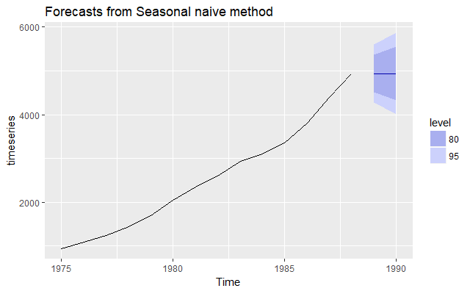

- Вычислить residuals и построить их ACF:

> res <- residuals(fc)

> ggtsdisplay(res, plot.type="scatter")

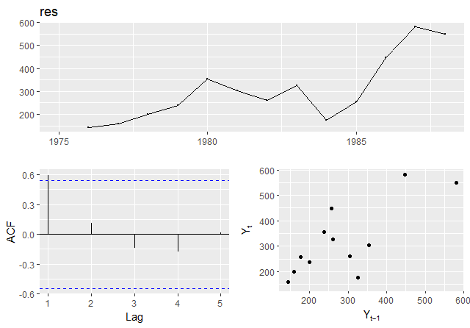

**3.2** Exponential smoothing

- Загрузка данных для прогнозирования (в качестве примера воспользуемся данными из M3 Competition)

- Вызываем необходимые пакеты: ggplot2, forecasting, Mcomp

- Построение графика данных с прогнозами путём использования ETS модели из пакета forecast

Например:

> library(Mcomp)

> timeseries <- M3[[2000]]$x

> fitets <- ets(timeseries)

> fcfitets <- forecast(fitets)

> autoplot(fcfitets)

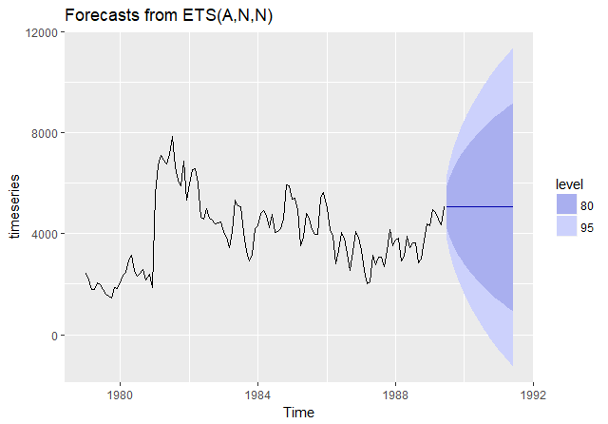

**3.3** ARIMA models

- Загрузка данных для прогнозирования (в качестве примера воспользуемся данными из M3 Competition)

- Вызываем необходимые пакеты: ggplot2, forecasting, Mcomp

- Построение графика данных с прогнозами путём использования ARIMA модели из пакета forecast

Например:

> timeseries <- M3[[2000]]$x

> arimats <- auto.arima(timeseries)

> fcarimats <- forecast(arimats)

> autoplot(fcarimats)

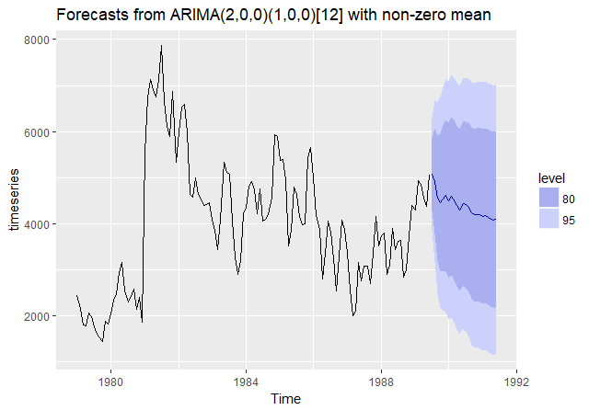

**3.4 Оцека качества прогнозирования (forecast accuray)**

* Изучение основных метриков для оценки качества моделей прогнозирования:
* Использование R пакетов для оценки качества моделей прогнозирования: **forecast, FORA**
* **FORA**: R пакет, разработаный Andrey Davydenko, Maxim Shcherbakov and Sai Van Cuong из ВолгГТУ для визуализации характеристик прогнозов и сравнения качества различных моделей прогнозирования с разными горизонтами прогнозирования,....